**PLAN INSTITUCIONAL TIC**

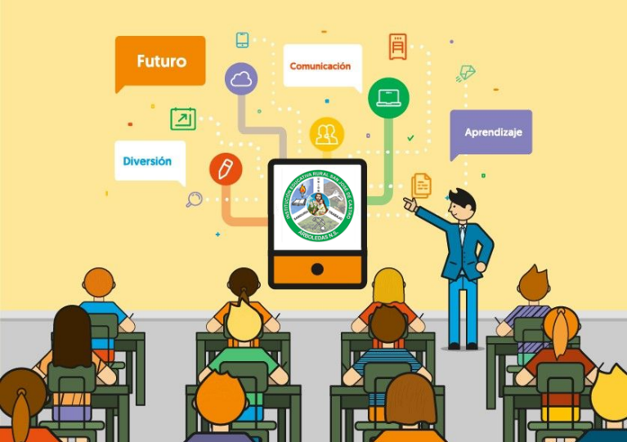

**INSTITUCIÓN EDUCATIVA RURAL**

**SAN JOSÉ DE CASTRO**

**2023**

**PRESENTACIÓN**

Para el MEN (Ministerio de Educación Nacional) es de gran importancia trabajar en este tipo de adaptaciones curriculares, donde el docente y el estudiante entrelazan sus habilidades cognitivas con el uso de nuevas herramientas tecnológicas y así crear un andamiaje que permita el desarrollo de los proyectos de aula de una manera más dinámica, interactiva y significativa, donde los estudiantes ponen a prueba su destreza en los medios digitales y así sacar un mejor provecho de la tecnología con un aprendizaje basado en proyectos (ABP) y de trabajo autónomo en diferentes ambientes virtuales de aprendizaje (AVA) y con el uso de diferentes objetos virtuales de aprendizaje (OVA).

La implementación de nuevas tecnologías se ha vuelto más que una necesidad en la adaptación de los currículos escolares, es por eso que se debe hacer un seguimiento y actualización permanente tanto en los docentes como en la comunidad educativa, para apropiarse de nuevas herramientas y técnicas de la información y la comunicación.

**DIAGNÓSTICO INSTITUCIONAL**

En la siguiente tabla se presenta el diagnóstico, el cual se consolida en el año 2022; siguiendo el esquema de la matriz DOFA y con participación de directivo docente y docentes de la sede principal y las dieciocho (18) sedes anexas de la Institución Educativa Rural San José de Castro. Después de sistematizados los aportes de docentes y estudiantes, se viene recogiendo la importancia de la presencia y manejo adecuado de las diferentes tecnologías que está a nuestro alcance dentro y fuera del ambiente escolar.

**MATRIZ DOFA**

|  |  |  |  |  |
| --- | --- | --- | --- | --- |
| **GESTIÓN** | **DEBILIDADES** | **OPORTUNIDADES** | **FORTALEZAS** | **AMENAZAS** |
| DIRECTIVA | Falta de manejo y uso de las TIC por parte de algunos docentes del IER San José de Castro. | Gestión de capacitaciones por parte de: SED, MEN, Min. de las TIC (Computadores para educar) | Disposición al cambio para la implementación de las TIC.   Sistematización y cargue de los resultados académicos de los estudiantes en una plataforma digital (vivecolombia.org) | Un solo operador de internet con poca efectividad y una señal débil de comunicación debido a las condiciones climáticas y de ubicación geográfica. |
| ADMINISTRATIVA Y FINANCIERA | Actitud poco favorable para el uso, manejo y mejoramiento de las TIC. | Gestión de capacitaciones por parte de: SED, MEN, Min. de las TIC (Computadores para educar) | Comunicación e información fluida a través de los correos electrónicos institucionales, de docentes y directivos y otras plataformas digitales. | Bajo presupuesto asignado por el Consejo Directivo al fondo de servicios educativos en la implementación de TIC. |
| ACADEMICA | Se cuenta con el espacio, pero no está adecuado en su totalidad para la implementación de TIC.  En algunas de las sedes se presentan problemáticas tales como:  Computadores en mal estado.  Software desactualizado.  Poca capacidad de almacenamiento.  Una sede no cuenta con servicio de energía eléctrica. | Inclusión y dotación por parte del programa computadores para educar. | Uso de herramientas digitales y equipos tecnológicos; como un tablero interactivo y una impresora 3D.  Disponibilidad al cambio en los docentes de la IER San José de Castro. | Pocos docentes hacen uso de las TIC como medio de enseñanza y aprendizaje dentro del aula. |
| COMUNITARIA | Desinterés en el aprendizaje y uso de las TIC. Por la comunidad educativa.  Bajo nivel educativo de los padres de familia. | Creación del laboratorio digital para capacitar en TIC a estudiantes, padres de familia y comunidad en general | Docentes dispuestos a capacitar a la comunidad educativa en TIC | La mayoría de las familias no tienen computador, ni acceso a internet y no cuentan con el tiempo necesario para vincularse a los procesos formativos en tecnología. |

**PLAN DE ACCIÓN PARA LA IMPLEMENTACIÓN DE LAS TIC.**

|  |  |  |
| --- | --- | --- |
| **GESTION** | **PROPOSITO** | **META** |
| **DIRECTIVA** | Capacitar al cuerpo docente en el uso de las herramientas ofimáticas | Al finalizar el año 2023 un 90 % de los docentes contaran con los conocimientos básicos en las herramientas ofimáticas |
| **ADMINISTRATIVA Y FINANCIERA** | Incentivar al personal docente en el uso de herramientas digitales educativas. | Al finalizar el primer semestre se habrán creado los espacios necesarios para las respectivas capacitaciones. |
| **ACADEMICA** | Promover el uso de las TIC en las diferentes áreas del currículo.  Diseñar un plan piloto para el uso de las clases interactivas con el tablero digital | Presentar ante el ministerio de las TIC una solicitud para la dotación de equipos nuevos y funcionales |
| **COMUNITARIA** | Elaborar un diagnóstico sobre el uso y manejo de las herramientas digitales con la comunidad educativa. | De acuerdo al diagnostico obtenido establecer las pautas para la alfabetización de la comunidad educativa**.** |